**ESCUELA DE TECNOLOGÍAS DE LA INFORMACIÓN**

**COMPUTACION E INFORMATICA**



PROYECTO

**TIENDA ONLINE**

CURSO

**DESARROLLO DE APLICACIONES WEB I**

PROFESOR

**SALVATIERRA AQUINO, LUIS ANGEL**

**CORDINADOR:**

**JAIME REYNA ARANDA**

**EQUIPO DE TRABAJO:**

**ISAIAS CAPISTRANO – COLABORÓ LAS PRIMERAS SEMANAS.**

**Cibertec – 2023**

# ÍNDICE

## CAPÍTULO 1: RESUMEN DEL PROYECTO

**CAPÍTULO 2: INTRODUCCION DEL PROYECTO**

### CAPÍTULO 3: DIAGNOSTICO DEL PROYECTO

### CAPÍTULO 4: OBJETIVOS

**CAPÍTULO 5: JUSTIFICACION DEL PROYECTO**

**CAPÍTULO 6: DEFINICION Y ALCANCE**

**CAPÍTULO 7: PRODUCTOS ENTREGABLES**

**CAPÍTULO 8: RECOMENDACIONES PARA CONTINUAR LA PROPUESTA**

## CAPÍTULO 1: RESUMEN DE PROYECTO

* 1. **Cartas de presentación**

El Proyecto consiste en una aplicación web de ecommerce, en lo cual un usuario podrá registrarse y realizar compras de accesorios para mascotas vía online y también pueden implementarlo para otros fines de venta.

La finalidad de esta aplicación la aplicación es meramente lucrativo hoy en día, es decir nace de la visión de copia de otros ECOMMERCE que se han vuelto primeras instancias de compras para los usuarios

Para un empresario común, desarrollar una aplicación para que sea lucrativo, es una locura. Sin embargo, una aplicación que es lucrativo tiene mejoras constantes, y aumenta su demanda y además está orientada para todos los usuarios. Quienes son potenciales consumidores.

Para poder realizar cualquier compra en primer lugar el usuario tiene que loguearse si en caso no tiene cuenta puede registrarse gratis, luego una vez ingresado podrá observar la cantidad de productos que tiene el ECOMMERCE podrá seleccionar para ver sus características y si desea llenarlo en el carrito de compra lo cual al final le mostrar un listado de todos los productos que haya seleccionado , por otro lado dicho proyecto fue realizado con Spring y el motor de la base de datos es MYSQL sin embargo para hacerlo mas interactivo creamos al opción del BackEnd lo cual solo un administrador podrá hacer las modificaciones del producto tanto como ingresar nuevos productos eliminar o editarlo .

## CAPÍTULO 2 : INTRODUCCION DEL PROYECTO

El objetivo de este proyecto es unificar estos grupos mediante una aplicación web. Que les permita observar y comprar las ventas de accesorios y alimentos para mascotas

En una última instancia, si no tienes tiempo de acercarte a una tienda física para comprarle sus accesorios a tus mascotas tienes la posibilidad de comprarlo vía Online y elegir la opción de delivery o recojo en tienda

En este caso, podemos vender comida para mascotas, como por ejemplo croquetas o también accesorios para mascotas como gorras, chalecos, collares, disfraces, entre otros.

## CAPÍTULO 3 : DIAGNOSTICO DEL PROYECTO

**7.1 Análisis SEPTEL**

“Debido al incremento en la disponibilidad de información, se puede observar que el vínculo persona-mascota adquiere un papel importante en los aspectos prácticos y psicológicos de la sociedad actual, es por eso la creación de este sistema”

Las compras serán netamente virtuales y seguras ya que es integrado en LA WEB y más adelante en la Play Store para dispositivos móviles, podríamos integrar más productos más adelante como ventas de medicamentos para mascotas ya que para ellos necesitamos vinculaciones con veterinarias peruanas

**Económico:**

Según el artículo, se espera un incremento en el PBI, lo que indica un crecimiento en la economía peruana. Es evidente que los sectores económicos están generando beneficios gracias a la implementación de tecnología, lo cual ha aumentado la rentabilidad.

**Político:**

Es importante estar atentos a las políticas gubernamentales, ya que pueden tener un impacto en nuestra empresa y en el desempeño de nuestro sistema. Podríamos establecer un conjunto de normas y reglamentos que deben seguir tanto empleados como clientes, los cuales afectarían a todas las actividades relacionadas con la distribución, elaboración y venta.

**Ambiente:**

Hemos optado por utilizar paneles solares como fuente de energía para nuestros servidores, reduciendo así nuestro consumo de energía convencional. Además, nos comprometemos a evitar el uso de plástico y a utilizar iluminación LED de bajo consumo. También nos ajustaremos a las regulaciones establecidas por las autoridades locales en temas ambientales.

**Tecnológico:**

Dado que la tecnología continúa evolucionando constantemente, tener una tienda en línea de accesorios para mascotas resulta muy lucrativo. Aunque no podemos prever con certeza cómo será el futuro, nos comprometemos a realizar actualizaciones y mejoras constantes en nuestro sistema. Actualmente, nuestro sistema está automatizado para permitir compras en línea y pagos a través de PayPal.

Reglamento interno de seguridad y salud en el trabajo:

Todo Licenciado

* Dominio Web y Marca:
* **Protección al Consumidor**
* **Protección a los datos personales**
* Uso de Cookies:
* Contenido Publicitario:
* Envío de Publicidad y contacto con el consumidor:
* Los contenidos y los derechos de propiedad intelectual:

**CAPÍTULO 4: OBJETIVOS**

**3.1 Visión**

Ser líderes en plataforma y en venta de accesorios para mascotas dentro del país generando gran rentabilidad.

**3.2 Misión**

Tener una plataforma de ventas de accesorios para mascota de un extremo a otro y que se encargue de hacer las compras y el envió por ti.

Mientras trabajamos para lograr este objetivo nos enfocamos en construir para el futuro, impulsar un fuerte crecimiento a futuro de los nuevos negocios dentro de ella para la satisfacción de nuestra mascotas

**3.2 Objetivos SMART**

Aumentar las visitar a nuestra página en un 50% (de 10.000 a 19.500) en los siguientes 25 días, al duplicar las interacciones de interfaz y con el fin de prepararnos para el lanzamiento de nuestras nuevas actualizaciones».

Concientizar en el uso y la importancia que tiene la tecnología para las empresas.

• S: Aumentar las DESCARGAS de nuestro APP en un 50%

• M: un 50% (de 5.000 a 9.500)

• A: al duplicar la distribución de contenido

• R: fin de prepararnos para el lanzamiento de nuestra nueva actualización.

• T: en los siguientes 25 días

Realizar una búsqueda de keywords:

• S: encontrar 10 palabras clave nuevas.

• M: con más de 100 búsquedas mensuales

• A: con una competencia baja o media

• R: que tengan relación directa con nuestra nueva línea de negocio a futuro

• T: en el plazo de 2 semanas

**CAPITULO 5: JUSTIFICACION DEL PROYECTO**

El desarrollo de la aplicación busca gestionar las compras de los usuarios ya que a diario son muchas las personas que realizan compras para sus mascotas. Esta aplicación busca agilizar de manera segura las compras de productos, esto ayudaría a prevenir posibles pérdidas de tiempo por lado del usuario ya que no seria necesario dirigirse a un supermercado. Sin duda la implementación tecnológica para los pequeños o grandes empresas de negocio sería de gran apoyo para lucrar.

Los beneficiaros directo:

El empresario que tiene su negocio de ventas y que también quiere generar ingresos vía online ya que se observa que hoy en día la tecnología esta avanzando de manera constante y se puede lucrar de ello.

Los beneficiarios indirectos:

Los usuarios ya que ellos se evitaran de dirigirse a realizar una compra a un supermercado facilitándole la compra rápida y la seguridad de que su producto llegara a casa rápido y seguro.

**CAPITULO 6: DEFINICION Y ALCANCE**

Esta plataforma ofrece la capacidad de realizar diferentes procesos de forma independiente en términos de selección de información. Permite el registro de datos por parte de un administrador y también por parte de los clientes. Además, muestra de manera predeterminada las compras realizadas, lo que proporciona al usuario una idea de los tipos de datos que se ingresan, como nombres, correos electrónicos, etc. Además, se pueden generar informes y, como mejora futura, se planea incorporar opciones de pago y la generación de boletas o facturas.

**CAPITULO 7: PRODUCTOS ENTREGABLES**

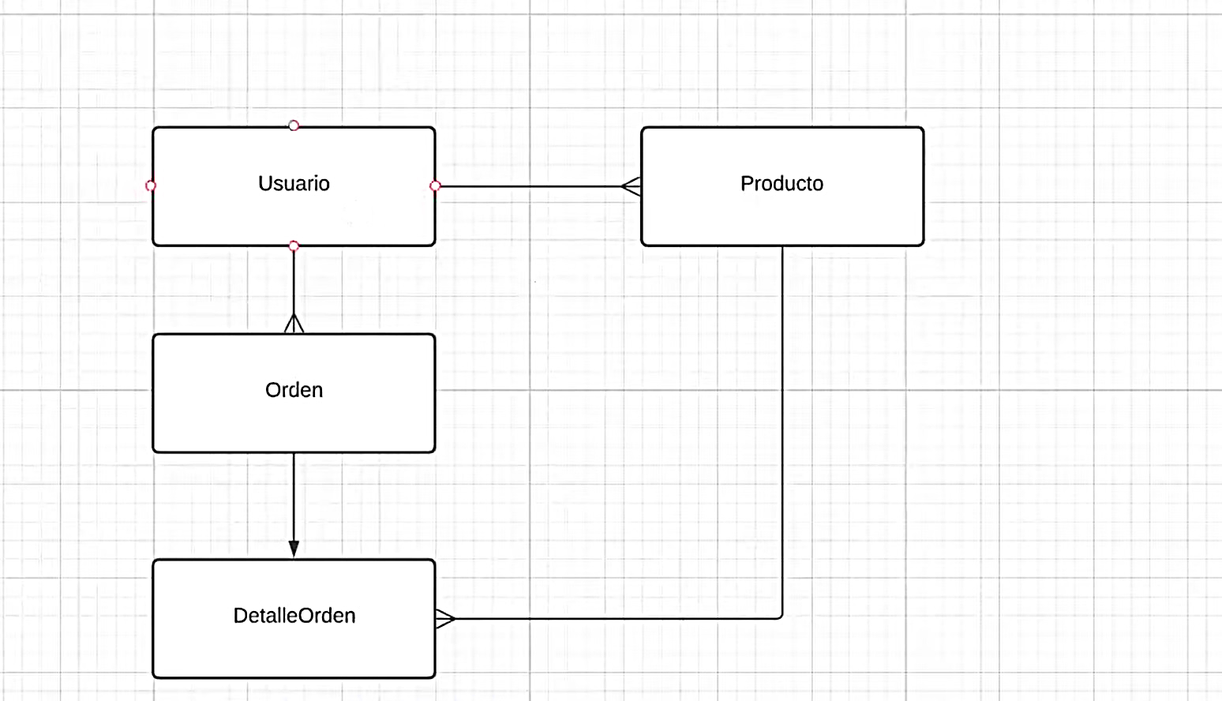



## 

**CAPITULO 8: CONCLUSION**

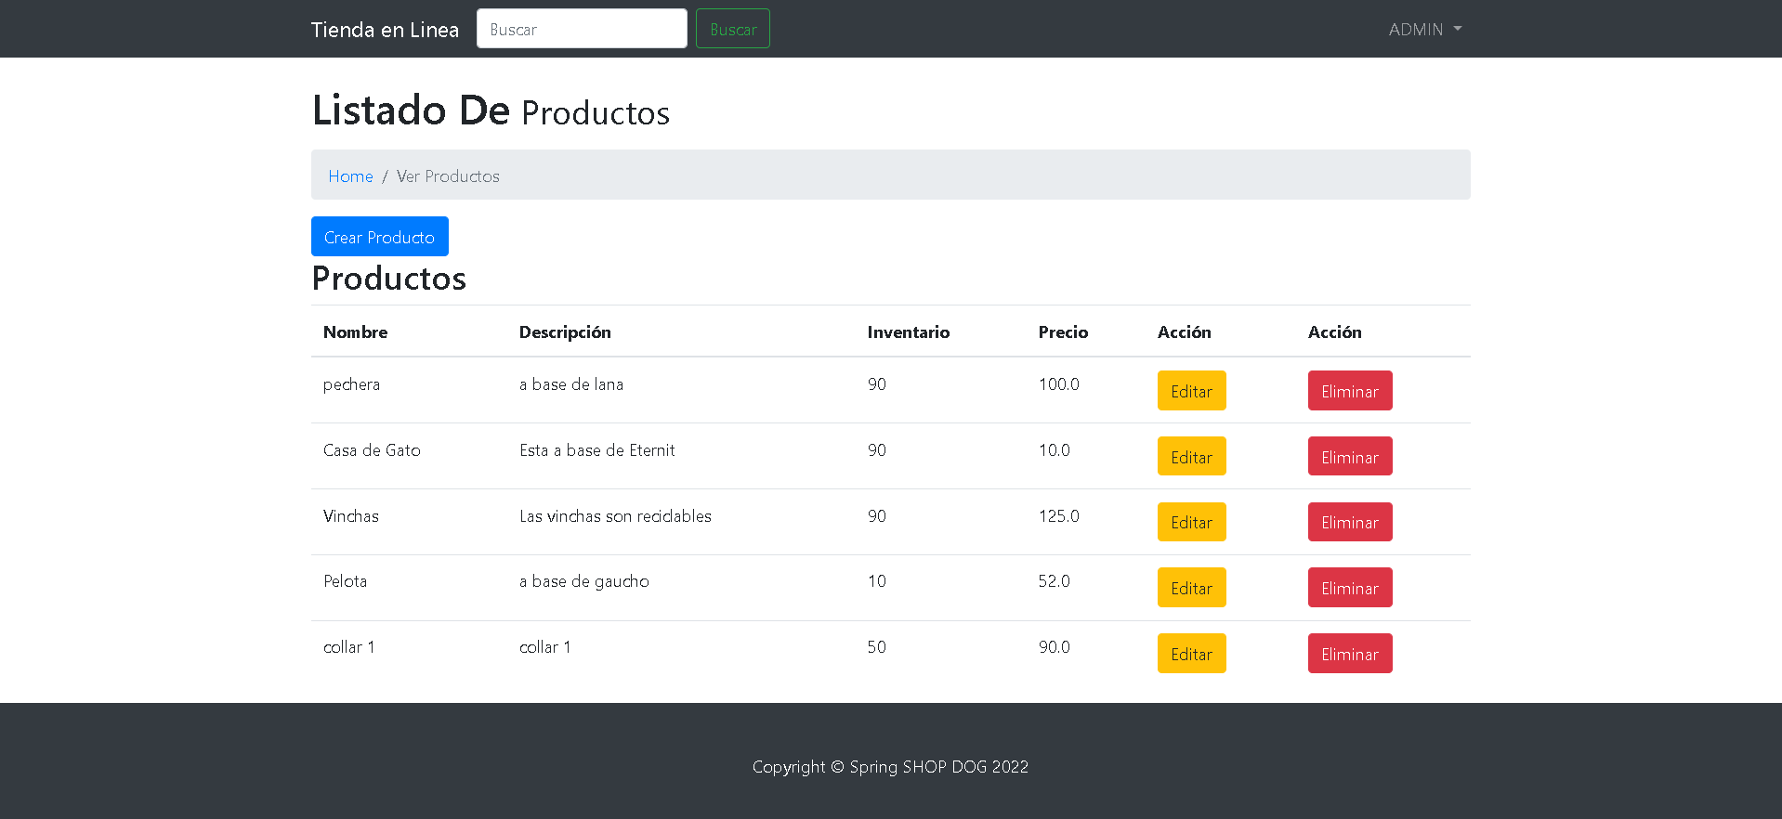

Durante la creación de este proyecto, hemos aprendido muchas lecciones importantes. Sin embargo, consideramos que la más significativa de todas es la importancia de realizar una planificación adecuada antes de comenzar el proyecto y tener claros los objetivos que se desean alcanzar.

Como hemos mencionado a lo largo de este documento, uno de los problemas más comunes que impiden que un sistema cumpla con su propósito es una implementación fallida, donde se pierde de vista el objetivo general.

Afortunadamente, logramos llevar a cabo la implementación del sistema de manera exitosa, tal como estaba planificado. Esperamos que en el futuro este sistema sea utilizado y también se realicen versiones posteriores para mejorarlo aún más.

**CAPITULO 8: RECOMENDACIONES**

Es imprescindible incorporar soluciones alternativas a corto plazo en caso de que el sistema presente fallas. Esto asegurará que los usuarios puedan seguir utilizando la plataforma sin interrupciones significativas. Para lograrlo, se pueden implementar medidas como la identificación temprana de problemas, la asignación de recursos adicionales para resolverlos rápidamente y la comunicación proactiva con los usuarios para mantenerlos informados sobre los avances.

Además, se recomienda explorar la posibilidad de desarrollar un sistema con un rendimiento mejorado en el futuro. Esto garantizará una experiencia óptima para los usuarios y convertirá la plataforma en una herramienta altamente atractiva para aquellos que deseen adquirirla. Al mejorar el rendimiento, se pueden lograr tiempos de respuesta más rápidos, una mayor capacidad de procesamiento y una mayor estabilidad.

**CAPITULO 9: GLOSARIO**

No utilice fuente

**CAPITULO 10: BIBLIOGRAFIA**

No utilice fuente

**CAPITULO 11: ANEXOS**

No utilice fuente